Ngôi nhà chạy đi, trượt lại
TPO – Các nhà thiết kế thuộc công ty kiến trúc dRMM (London, Anh) đưa ra một thiết kế nhà vô cùng độc đáo: Nhà trượt, nằm tại Suffolk, Anh.
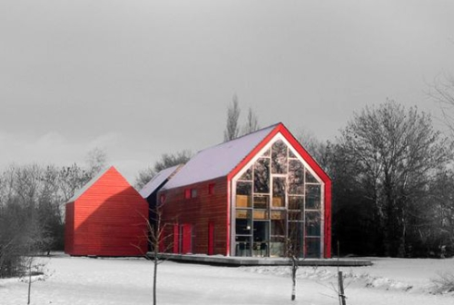
Nhìn từ ngoài, ngôi nhà không có gì đặc biệt, nhưng bạn sẽ phải ngỡ ngàng khi biết rằng toàn bộ phần vỏ bao bọc bên ngoài có thể trượt qua lại một cách dễ dàng.
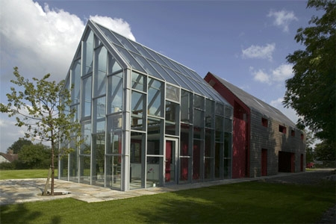
Ngôi nhà được xây dựng với mục đích làm nơi nghỉ dưỡng nên khung cảnh xung quanh rất được chú trọng. Nó nằm trên một mảnh đất rộng, nhiều cây, không khí trong lành và thoáng mát.
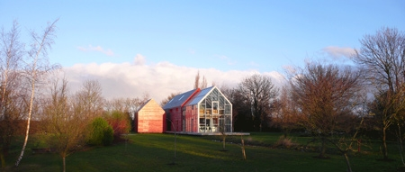
Phần vỏ trượt của ngôi nhà được làm từ gỗ thông dài 28 mét, nặng 50 tấn, chạy trên một trục đường ray bằng sắt. Nó vận hành hoàn toàn tự động với năng lượng từ nguồn điện cho động cơ moto trên mỗi bánh xe ở chân tường.

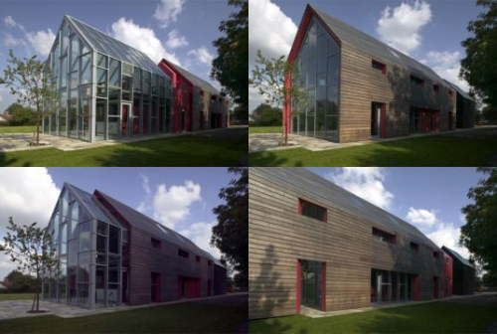
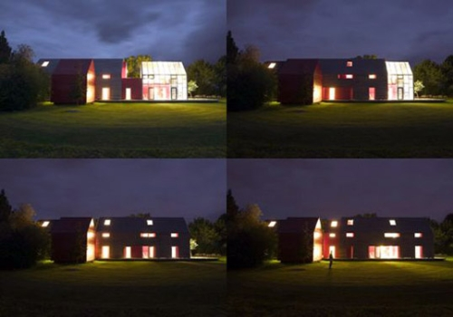
Toàn cảnh ngôi nhà trượt vào ban ngày và ban đêm.
Ngôi nhà đơn giản nhưng thiết kế lại rất phức tạp. Các đường nổi của phần vỏ trượt bên ngoài chia ngôi nhà làm ba phần: nơi sinh hoạt, garage và nhà kho. Garage được thiết kế riêng một trục di chuyển nhằm tạo thêm khoảng sân giữa ba khu vực của ngôi nhà.
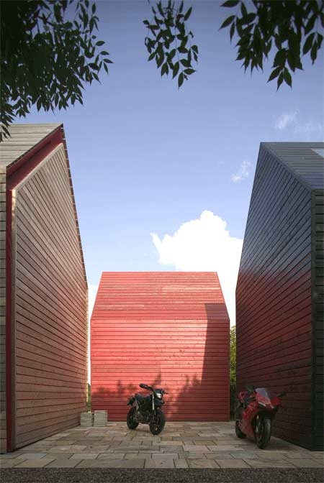
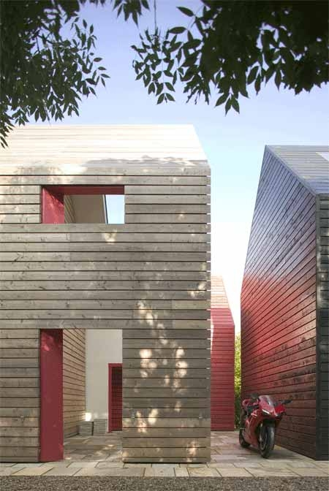
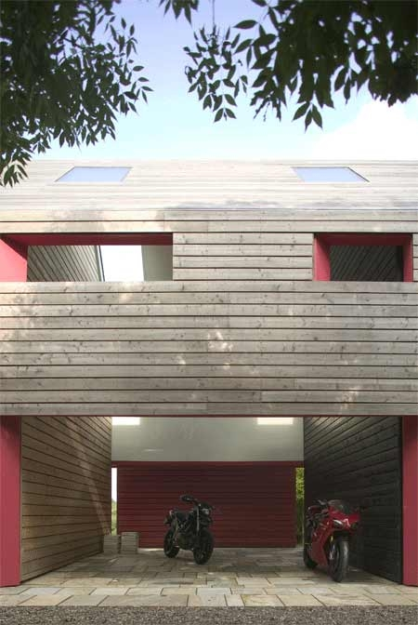
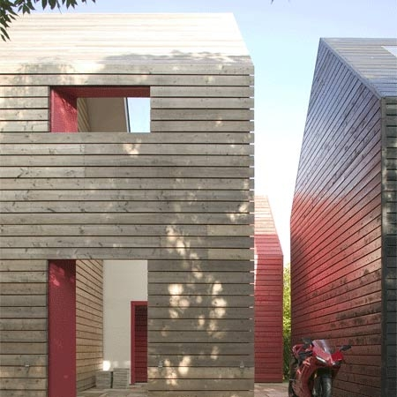
Không chỉ độc đáo và đẹp mắt, phần vỏ trượt bên ngoài còn có tác dụng điều chỉnh nhiệt độ và ánh sáng cho ngôi nhà phù hợp với thời tiết.
Vào mùa đông, phần trượt đóng vai trò giữ ấm cho ngôi nhà. Mùa hè. nó trượt phần vỏ ra nếu bạn muốn căn nhà tràn ngập ánh sáng.

